УДК 331.087

**Метод моделирования и прогнозирования развития возобновляемой энергии на примере ветрогенерации**

Никифоров М.М., Куделин А.Г. (nikiforov1601@gmail.com)

*Ухтинский государственный технический университет, г. Ухта, Россия*

Нахождение частных проявлений этого общего закона, т. е. установление связей между различными явлениями, – одна из основных задач всякой науки…

Для выполнения данной работы использовались следующие геофизические параметры (таблица 1):

Таблица 1 - Перечень геофизических параметров

|  |  |  |  |
| --- | --- | --- | --- |
| № п/п | Параметр | Ед. изм. | Описание |
| 1 | ПЗ | омм | Кажущееся сопротивление, измеренное потенциал-зондом |
| 2 | ПС | мВ | Метод самопроизвольной поляризации |

* - если отсутствует ННКб, то используется НГК и наоборот

В рамках исследований выполнено 15 экспериментов при различных термобарических условиях, соответствующих различным зонам пермо-карбоновой залежи Усинского месторождения (таблица 3). Результаты выполненных экспериментов приведены на рисунках 5 и 6.

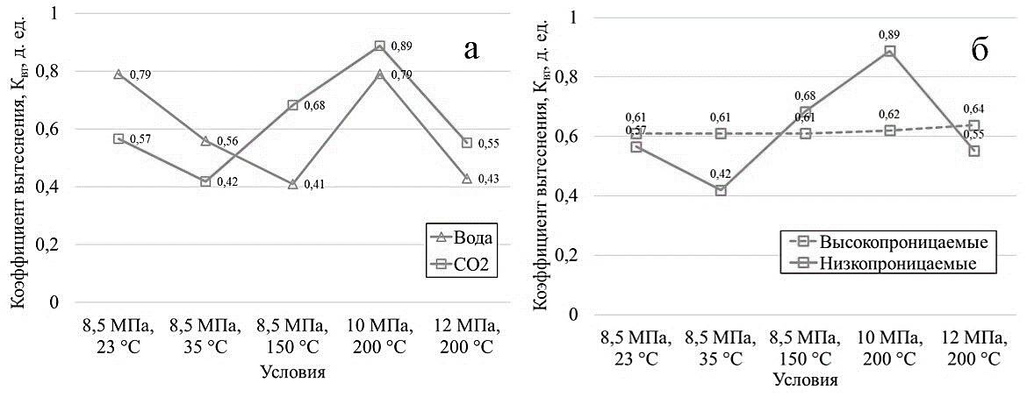

*а*) влияние агента вытеснения, *б*) влияние газопроницаемости

Рисунок 1 – Сопоставление коэффициентов вытеснения

В рамках исследований выполнено ….

**Библиографический список:**

1. Анализ эффективности применения долот на нефтегазовых скважинах в пределах непского свода / Р.У. Сираев, Р.Х. Акчурин, В.В. Че, А.Г. Вахромеев // ВЕСТНИК ИрГТУ. – 2013. - №5. – с.72-77. Текст: непосредственный.
2. Классификация PDC и алмазных долот и бурголовок по коду IADC [Электронный ресурс]. - <http://burintekh.ru/upload/iblock/783/783d2b431d89083ed5a23289ffff0e75.pdf> (дата обращения).

Не более 5 позиций.

‘Nelder-Mead’ [(see here)](https://docs.scipy.org/doc/scipy/reference/optimize.minimize-neldermead.html#optimize-minimize-neldermead) - Минимизация скалярной функции одной или нескольких переменных с использованием алгоритма Нелдера-Мида

‘Powell’ [(see here)](https://docs.scipy.org/doc/scipy/reference/optimize.minimize-powell.html#optimize-minimize-powell) - Минимизация скалярной функции одной или нескольких переменных с использованием модифицированного алгоритма Пауэлла

‘CG’ [(see here)](https://docs.scipy.org/doc/scipy/reference/optimize.minimize-cg.html#optimize-minimize-cg) - Минимизация скалярной функции одной или нескольких переменных с использованием алгоритма сопряженных градиентов

‘BFGS’ [(see here)](https://docs.scipy.org/doc/scipy/reference/optimize.minimize-bfgs.html#optimize-minimize-bfgs) - Минимизация скалярной функции одной или нескольких переменных с использованием алгоритма BFGS

‘Newton-CG’ [(see here)](https://docs.scipy.org/doc/scipy/reference/optimize.minimize-newtoncg.html#optimize-minimize-newtoncg) - Минимизация скалярной функции одной или нескольких переменных с использованием алгоритма Newton-CG.

Обратите внимание, что параметр jac (Jacobian) обязателен.

‘L-BFGS-B’ [(see here)](https://docs.scipy.org/doc/scipy/reference/optimize.minimize-lbfgsb.html#optimize-minimize-lbfgsb) - Минимизируйте скалярную функцию одной или нескольких переменных с помощью алгоритма L-BFGS-B.

‘TNC’ [(see here)](https://docs.scipy.org/doc/scipy/reference/optimize.minimize-tnc.html#optimize-minimize-tnc) - Минимизируйте скалярную функцию одной или нескольких переменных, используя усеченный алгоритм Ньютона (TNC).

‘COBYLA’ [(see here)](https://docs.scipy.org/doc/scipy/reference/optimize.minimize-cobyla.html#optimize-minimize-cobyla) - Минимизируйте скалярную функцию одной или нескольких переменных, используя алгоритм Ограниченной оптимизации с помощью линейной аппроксимации (COBYLA).

‘SLSQP’ [(see here)](https://docs.scipy.org/doc/scipy/reference/optimize.minimize-slsqp.html#optimize-minimize-slsqp) - Минимизируйте скалярную функцию одной или нескольких переменных с помощью последовательного программирования методом наименьших квадратов (SLSQP).

‘trust-constr’[(see here)](https://docs.scipy.org/doc/scipy/reference/optimize.minimize-trustconstr.html#optimize-minimize-trustconstr) - Минимизируйте скалярную функцию с учетом ограничений.

‘dogleg’ [(see here)](https://docs.scipy.org/doc/scipy/reference/optimize.minimize-dogleg.html#optimize-minimize-dogleg) - Минимизация скалярной функции одной или нескольких переменных с использованием алгоритма доверительной области изгиба.

‘trust-ncg’ [(see here)](https://docs.scipy.org/doc/scipy/reference/optimize.minimize-trustncg.html#optimize-minimize-trustncg) - Минимизация скалярной функции одной или нескольких переменных с использованием алгоритма Ньютона сопряженного градиента доверительной области.

‘trust-exact’ [(see here)](https://docs.scipy.org/doc/scipy/reference/optimize.minimize-trustexact.html#optimize-minimize-trustexact) - Минимизация скалярной функции одной или нескольких переменных с использованием почти точного алгоритма доверительной области, который требует только произведения матричных векторов с матрицей Гессе.

‘trust-krylov’ [(see here)](https://docs.scipy.org/doc/scipy/reference/optimize.minimize-trustkrylov.html#optimize-minimize-trustkrylov) - Минимизация скалярной функции одной или нескольких переменных с использованием почти точного алгоритма доверительной области.